المندوبية الجهوية للتربية بصفاقس2 | الســـنـــــة: الثانية | امتحان الثلاثي الثالث ــ جوان 2011
المدرسة الابتدائية الإصلاح الشيحية | الحـــــصـــــة : 60 دق | المــادة : رياضيات

الاسم و اللقــب :.................................................................................................. الثانية : ............... الرقم : ...............

مع2ب  مع2  مع2أ  مع2ب  مع1  مع2أ  مع3  مع3  مع3  مع2ب  مع1  مع2أ  مع5ع1  مع5ع2  مع4  مع4  مع4  .... /4 | الســـند1  بعد انتهاء الامتحانات اتفق مراد ورمزي وكريم على قضاء أمسية ترفيهية بالمنتزه القريب.  فكان الانطلاق من منزل كريم الذي كان يبعد عن المنتزه بمسافة قدرها 475 مترا وبعد أن  قطع الأطفال مسافة تقدّر بـ 150 مترا تذكّر كريم أنه نسى حافظة نقوده فرجع إلى المنزل  رفقة صديقيه لأخذها ثمّ توجهوا من جديد إلى المنتزه. حسب ما يبيّنه الرّسم التالي:  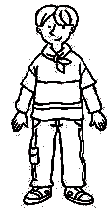  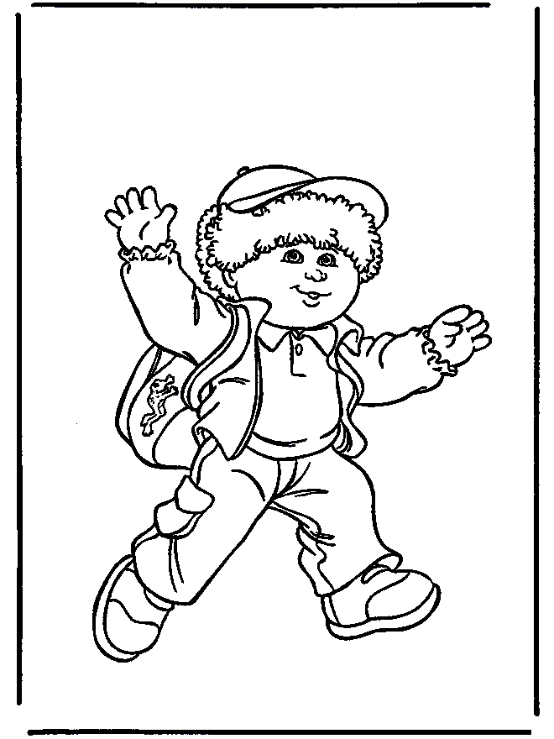  150 مترا  ؟  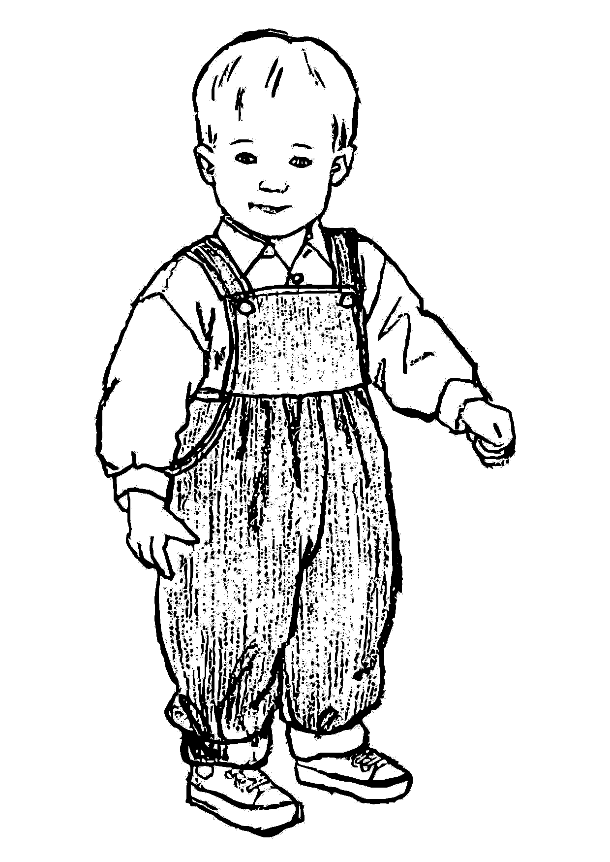  منزل كريـــــم  المنتزه  475 مترا  التعليمــة1-1  أبحث عن المسافة التي تفصل الأطفال عن المنتزه عندما تذكّر كريم حافظة نقوده.  ...................................................................................................................................................................................................................................................  التعليمــة1-2  أبحث عن المسافة الجملية التي قطعها الأطفال من أول خروجهم إلى وصولهم المنتزه.  ...................................................................................................................................................................................................................................................  الســـند2 ولمّا وصل الأصدقاء إلى المنتزه أصطف كل طفل أمام شباك التذاكر لاقتناء  تذاكرهم وقد رُسِمَ عليها أعدادا تمثـّل عدد التذاكر المبيعة للدّخول حسب الجدول التالي.  التعليمــة2-1  أبحث عن عدد التذكرة التي اقتناها مراد.  ...........................................................................................................................................................................................................................  التعليمــة2-2  أبحث عن العدد الجملي للتذاكر المبيعة عند دخول الأطفال.  ...........................................................................................................................................................................................................................  الســـند3  أثناء التجوال في أرجاء المنتزه عمد الأطفال إلى شراء ما يرغبون فيه من لمج.  - شرى مراد مرطبة بـ 485 مي  - شرى كريم مثلجة بـ 760 مي  - شرى رمزي علبة عصير و بسكويت  التعليمــة3-1  أمثل ثمن المرطبة بما يناسبها من القطع النقديّة.  485 مي  التعليمــة3-2  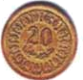  أكمل رسم القطع الناقصة لتمثيل ثمن المثـلجة.  760 مي  التعليمــة3-3  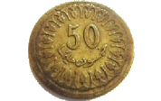  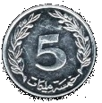  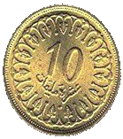  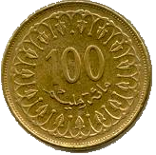  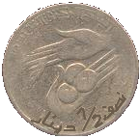  أحسب ثمن علبة العصير والبسكويت.  ................  التعليمــة3-4 ما هو ثمن علبة العصير إذا كان ثمن البسكويت 325 مي.  ثمن علبة العصير : .........................................................................................................................................................................  إذا غيّر مراد رأيه وشرى مرطبة وعلبة عصير فكم سيدفع للبائع؟  سيدفع للبائع :......................................................................................................................................................................................  الســـند4  قبل الخروج من المنتزه تذكّر كريم أخته الصغرى التي أرادت الذهاب معه فمنعها ووعدها  بشراء حلوى وشكلاطة عند عودته.  فدفع كريم 160 مي ثمن قطعة شكلاطة و40 مي ثمن قطعة الحلوى .  دفع كريم للبائع أربعة قطع نقديّة ثمن مشترياته وانصرف.  التعليمــة4-1  أضع العلامة(X) أمام السؤال المناسب لحلّ الوضعية.  ماهو ثمن الشكلاطة والبسكويت؟  أرسم القطع النقديّة التي دفعها كريم؟  ماهو المبلغ الباقي لكريم؟  التعليمــة4-2  أجيب عن السؤال الذي اخترته.  ..........................................................................................................................................................................................................................  الســـند4  وفي طريق العودة إلى النزل مرّ الأطفال بمغازة بيع الملابس فاستوقفهم شكل  الواجهة البلوريّة وما عرض وراءها.  التعليمــة5-1  أتمم الرّسم التالي بربط النقاط بخطوط مستقيمة.  التعليمــة5-2  أسمّي شكل الواجهة الذي تحصلت عليها.  اسم الواجهة  .............................................................  التعليمــة5-3  أجزّئ هذا الشكل باستعمال خطين مستقيمين للحصول على مثلثين ورباعيّ أضلاع.  الحساب الذهني:  1)..................................................................................................................................................................................................................  ..........................................................................................................................................................................................................................  2)..................................................................................................................................................................................................................  ..........................................................................................................................................................................................................................  3)..................................................................................................................................................................................................................  ..........................................................................................................................................................................................................................  4)..................................................................................................................................................................................................................  ..........................................................................................................................................................................................................................
  عدد التذكرة المبيعة
  348 | تذكرة كريم
  أقــلّ من عدد تذكرة كريم بـ35 | تذكرة مراد
  236 | تذكرة رمزي
   | معايير الحدّ الأدنى
  معــ5 | معــ4 | معــ3 | معــ2 |  | معــ1
  الدقــة | استعمال خاصيات  الأشكال الهندسية | الاستعمال الصحيح لوحدات القيس | صحة الحساب |  | التأويل الملائم
  الدقــة | استعمال خاصيات  الأشكال الهندسية | الاستعمال الصحيح لوحدات القيس | معــ2ب | معــ2أ | معــ1
  عتبة أولى  2  عتبة أولى  2 | 0 | 0 | 0 | 0 | 0 | انعدام التـّملك
  عتبة أولى  2  عتبة أولى  2 | 1 | 1 | 1 | 0.5 | 0.5 | دون التـّملك
  عتبة أولى  2  عتبة أولى  2 | 2 | 2 | 2 | 1 | 1 | التـّملك الأدنى
  عتبة أولى  2  عتبة أولى  2 | 3 | 3 | 3 | 1.5 | 1.5 | التـّملك الأقصى

